Аудирование
Задание 1
Что делать: Соотнеси тексты с картинками!
Как делать: Ты услышишь 4 текста. Подбери к содержанию каждого текста правильную картинку. Прослушай рассказы и поставь номер в таблицу.
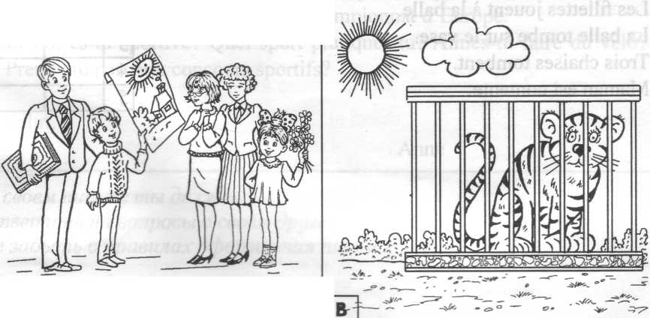

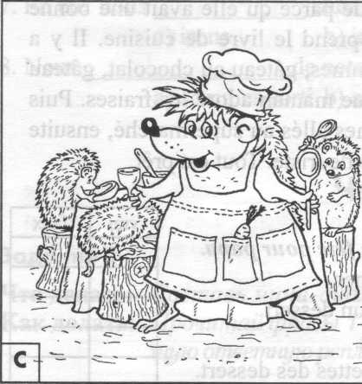
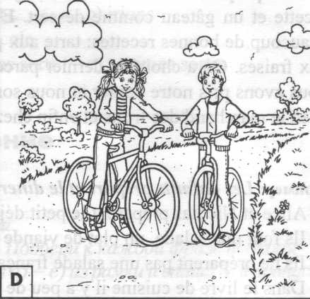

A | В | С | D

Прослушай тексты еще раз и проверь ответы.

Задание 2
Что делать: Соотнеси утверждения с текстами.

Как делать: Ты услышишь рассказ о коте и двух девочках. Сначала
прочитай предложения и определи, какие из предложений
1-5 верны (vrai), а какие - нет (faux). Поставь знак «X»
в выбранной тобой колонке.

 | vrai | faux
1
2
3
4
5

- Le chat s’appelle Mimi.
- Les fillettes jouent à la balle.
- La balle tombe sur le vase.
- Trois chaises tombent.
- Maman est contente.

Лексика и грамматика
Задание 1
Что делать: Найди лишнее слово.
Как делать: В каждом ряду одно слово не подходит по смыслу.
Найди его и подчеркните.
Пример:
un fils, un père, une mère, un grand-père, un stylo
- un lit, une chèvre, une armoire, une chaise, un bureau
- un tigre, un éléphant, un ours, un chien, un loup
- blanc, rouge, vert, jaune, joli

Задание 2
Что делать: Подбери к каждому существительному подходящий по смыслу глагол.
Как делать: Прочитай глаголы 1-5 и существительные а) — е).
Выбери и запиши к цифре соответствующую букву в таблицу.
1. chanter a) une robe
2. mettre b) du chocolat
3. recite c) une poesie
4. etre d) ecolier
5. manger e) une chanson

1 | 2 | 3 | 4 | 5

Чтение

Задание 1
Что делать: Соотнеси утверждения с текстом.
Как делать: Прочитай текст и вопросы после текста. Выбери из предложенных вариантов ответов один верный и подчеркни его.

Bonjour! Je m'appelle Pierre. Chaque jour, je vais à la bibliothèque. J'aime les livres sur la nature, sur nos amis les bêtes. J'aime aussi lire des histoires drôles. Je raconte ces histoires à mes copins. Ils rient beaucoup et je suis content. Hier, je suis allé à la bibliothèque comme toujours. Malheureusement, je suis tombé dans la rue. C'est pourquoi aujourd'hui je reste à la maison. Mais lundi, je veux déjà sortir.
Alors, je pourrai prendre un livre intéressante à la bibliothèque.
Пример:
- Où est-ce que Pierre va chaque jour?
  - au magasin
  - à la bibliothèque
  - à l'école
- Qu'est-ce que Pierre aime faire?
  - regarder les films sur la nature.
  - dessiner les bêtes
  - lire des livres
- Est-ce que Pierre raconte les histoires à ses parents?
  - oui
  - non
  - je ne sais pas
- Comment est-ce que les amis de Pierre trouvent ses histoires?
  - Ils adorent ses histoires
  - Ils détestent ses histoires
  - Ils n'écoutent pas ses histoires
- Où Pierre est-il allé hier?
  - au magasin
  - à la bibliothèque
  - à l'école
    - Qu'est-ce qui s'est passé dans la rue?
      - Il a vu un beau monument
      - Pierre a rencontré ses copains
      - Il est tombé
    - Que Pierre veut-il faire le lundi?
      - Il veut sortir et aller à la bibliothèque
      - Il veut sortir et aller au cinema
      - Il veut raconter une nouvelle histoire

Письмо

Задание 1
Что Что делать: Составь фразы.
Как Как делать : Напиши слова в правильном порядке.
- j’, adore, le, sport.
- ce, facile, du, n’est pas, de, faire, sport.
- tu, à, l’, quelle, arrives, à , école, heure ?
- ai, un, j ’, cartable, acheté.
- école, non, mon, est, loin, de, maison, ma.

